TRƯỜNG ĐẠI HỌC KỸ THUẬT CÔNG NGHIỆP

**KHOA ĐIỆN TỬ**

**BỘ MÔN**. **CÔNG NGHỆ THÔNG TIN**

**BÀI TẬP LỚN**

**TOÁN RỜI RẠC**

Sinh viên: Dương Quang Minh

Lớp: K58KMT.K01

Giáo viên giảng dạy: **Ths.Đỗ Duy Cốp**

**Thái Nguyên – 2024**

|  |  |
| --- | --- |
| **TRƯỜNG ĐHKTCN** | **CỘNG HOÀ XÃ HỘI CHỦ NGHĨA VIỆT NAM** |
| **KHOA ĐIỆN TỬ** | ***Độc lập - Tự do - Hạnh phúc*** |

**BÀI TẬP LỚN**

**MÔN HỌC**: TOÁN RỜI RẠC

BỘ MÔN CÔNG NGHỆ THÔNG TIN

*Sinh viên:* *Dương Quang Minh*

*Lớp*: *K58KMT.K01*  *Ngành: Kỹ thuật máy tính*

*Giáo viên hướng dẫn:* *Ths. Đỗ Duy Cốp*

*Ngày giao đề 07/03/2024*  *Ngày hoàn thành* *14/03/2024*

*Tên đề tài*

*Yêu cầu* *Mỗi sinh viên làm bài riêng, gồm có 7 phần, mỗi phần làm 1 bài toán. Cụ thể mỗi sinh viên làm 7 bài, theo danh sách đã phân công. Mỗi sinh viên làm riêng, in quyển báo cáo*.

|  |
| --- |
| **GIÁO VIÊN HƯỚNG DẪN** |
| *(Ký và ghi rõ họ tên)* |

**NHẬN XÉT CỦA GIÁO VIÊN HƯỚNG DẪN**

### ***Thái Nguyên, ngày….tháng…..năm 20....***

## GIÁO VIÊN HƯỚNG DẪN

*(Ký ghi rõ họ tên)*

1. **PHẦN MỞ ĐẦU**
2. Thông tin sinh viên

Họ tên: Dương Quang Minh

Ngày sinh: 17/12/2004

Lớp: K58KMT.K01

Sinh viên năm thứ 2

Ngành học: Kỹ thuật máy tính

1. Hướng dẫn làm bài

Với mỗi bài toán được phân công, cần thực hiện các bước sau (lặp lại cho 7 bài):

1. Trình bày tên bài toán

2. Phân tích bài toán

3. Lập trình giải quyết bài toán bằng JavaScript

4. Chụp lại kết quả

5. Đánh giá kết quả Dưới đây là sô thứ tự đề bài được giao:

Danh sách bài :

1. Bài toán đến : b7
2. Bài toán
3. **PHẦN NỘI DUNG**
4. **Bài toán đếm**
   1. *Tên bài toán*

Bạn có một túi gồm 5 viên bi đỏ, 4 viên bi xanh và 3 viên bi vàng. Bạn muốn lấy ra 2 viên bi từ túi. Có bao nhiêu cách chọn?

* 1. *Phân tích bài toán*

​

* 1. *Lập trình giải quyết bài toán bằng JavaScript*

function baitoandem(){

function factorial(n) {

if (n === 0 || n === 1) {

return 1;

}

return n * factorial(n - 1);

}

function numberOfWaysToArrangeMarbles() {

const NumberMarbles = 12;

const NumberChoose = 2;

// số cách chọn 2 viên

const numWays = (factorial(NumberMarbles) / factorial(NumberMarbles - NumberChoose))/2;

return numWays;

}

console.log("số cách chọn 2 viên từ túi 12 viên bi: ", numberOfWaysToArrangeMarbles());

let kq = document.getElementById("baitoandem")

kq.innerHTML = "số cách chọn 2 viên từ túi 12 viên bi: " + numberOfWaysToArrangeMarbles()

}

* 1. *Kiểm tra kết quả*

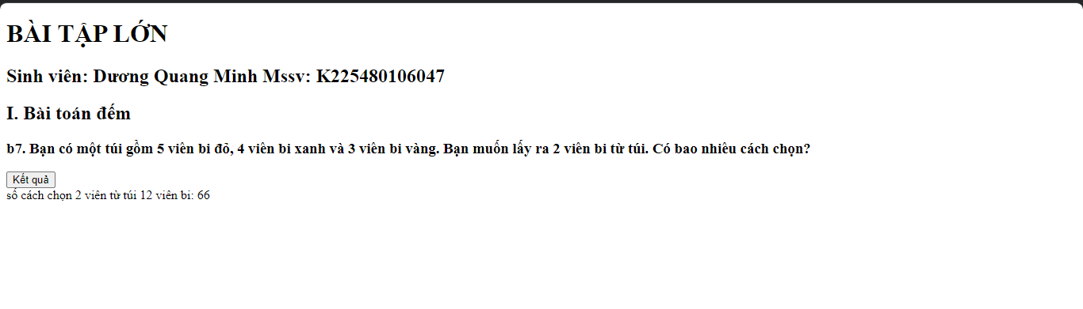

* 1. *Đánh giá kết quả*

Chương trình chạy ra đúng kết quả.

1. **Bài toán tồn tại**
   1. *Tên bài toán*

Bài toán 4 mầu: Cho bản đồ gồn N quốc gia (mô tả bằng ma trận kề: 2 nước I và j là hàng xóm với nhà nhau thì Cij=1, ngược lại Cij=0). Hãy tô bằng 4 màu bản đồ sau cho 2 nước là hàng xóm với nhau thì khác màu nhau

* 1. *Phân tích bài toán*
  2. *Lập trình giải quyết bài toán bằng JavaScript*

var n, C, x = [],d

function show_kq() {

var kq = document.getElementById('ketqua')

kq.innerHTML += 'Cách tô màu: ' + x + '<br>'

}

function check_hx_khac_mau_nhau(i) {

//đã tô màu cho các nước từ x[0]..x[i]:

//cần check cặp ij mà Cij=1 xem màu khác nhau ko?

for (var j= 0; j < i; j++)

if (C[i][j] == 1 && x[i] == x[j])

return false //ko được

return true //được

}

var Color=['ko biết','Xanh','Đỏ','Tím','Vàng']

//tô 1 màu cho x[i]

function to_mau(i) {

for (var mau = 1; mau <= 4; mau++) {

x[i] = Color[mau]

if (check_hx_khac_mau_nhau(i)) { //nhánh cận

if (i == n - 1) {

//đã đến thằng cuối cùng

show_kq() //suy biến: ko đệ quy

} else {

to_mau(i + 1) //đệ quy

}

}

x[i] = 0 // quay lui

}

}

function giai_toan() {

//chuyển dữ liệu từ ma-tran-ke vào mảng 2 chiều C

var s = document.getElementById('ma-tran-ke').innerText

C = s.split('\n'); // C là ma trận kề ==mảng 2 chiều

n = C.length; //số quốc gia

for (var i = 0; i < n; i++) {

x[i] = 0 // khởi tạo chưa tô mầu cho qgia nào

}

d = 0

to_mau(0) //tô 1 màu cho quốc gia đầu tiên

}

* 1. *Kiểm ra kết quả*

* 1. *Đánh giá kết quả*

Chương trình chạy ra đúng kết quả

1. **Bài toán liệt kê**
   1. *Tên bài toán*

Liệt kê tất cả các cách chọn 2 quả bóng từ 5 quả bóng mà mỗi quả có một màu khác nhau.

* 1. *Phân tích bài toán*
  2. *Lập trình giải quyết bài toán bằng JavaScript*

function baitoanlietke(){

function factorial(n) {

if (n === 0 || n === 1) {

return 1;

}

return n * factorial(n - 1);

}

// Danh sách màu

const colors = ["Đỏ", "Xanh lam", "Vàng", "Lục", "Tím"];

// Hàm chọn ngẫu nhiên 2 quả bóng từ 5 quả (mỗi màu khác nhau)

function chooseBalls() {

// Tạo mảng mới chứa các màu đã chọn

const chosenColors = [];

// Lặp 2 lần để chọn 2 quả bóng

for (let i = 0; i < 2; i++) {

// Tạo biến lưu trữ vị trí màu được chọn

let chosenIndex;

// Lặp lại cho đến khi chọn được màu chưa được chọn

do {

chosenIndex = Math.floor(Math.random() * colors.length);

} while (chosenColors.includes(colors[chosenIndex]));

// Thêm màu được chọn vào mảng

chosenColors.push(colors[chosenIndex]);

}

// Trả về mảng các màu đã chọn

return chosenColors;

}

// Hàm hiển thị kết quả

function displayResult(chosenColors) {

const resultElement = document.getElementById("baitoanlietke");

// Tạo element li cho mỗi kết quả

const liElement = document.createElement("li");

liElement.textContent = `Hai quả bóng được chọn là: ${chosenColors[0]} và ${chosenColors[1]}`;

// Thêm element li vào ul

resultElement.appendChild(liElement);

}

var a = 5;

var c = 2;

const gt = (factorial(a) / factorial(a - c))/2;

for (let i = 0; i < gt; i++) {

const chosenColors = chooseBalls();

displayResult(chosenColors);

}

console.log(gt);

}

* 1. *Kiểm tra kết quả*

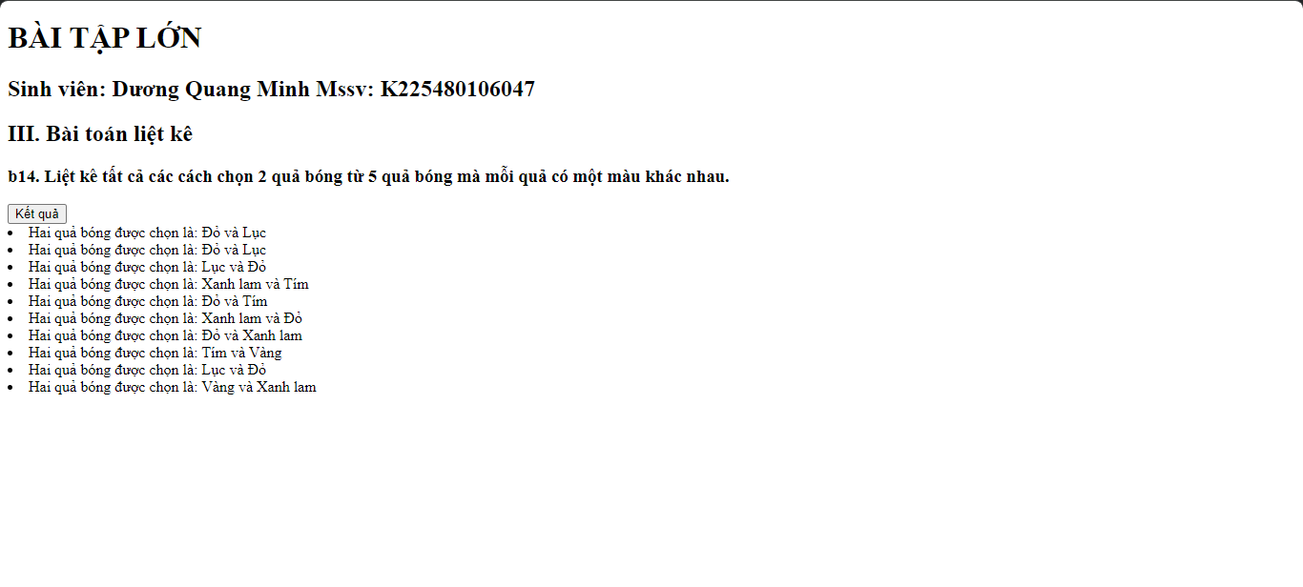

* 1. *Đánh giá kết quả*

Chương trình chạy ra đúng kết quả

1. **Bài toán tối ưu**
   1. Tên bài toán

Bài toán cái túi: Một nhà thám hiểm cần đem theo một cái túi có trọng lượng không quá b. Có n đồ vật có thể đem theo. Đồ vật thứ j có trọng lượng là ai và giá trị sử dụng là cj (j = 1, 2,..., n). Hỏi rằng nhà thám hiểm cần đem theo các đồ vật nào để cho tổng giá trị sử dụng của các đồ vật đem theo là lớn nhất?

* 1. Phân tích bài toán
  2. Lập trình giải quyết bài toán bằng JavaScript
  3. Kiểm tra kết quả
  4. Đánh giá kết quả

1. **TỔNG KẾT**
2. **Sau khi học xong nhận được kiến thức gì?**

Giúp em ôn lại các kiến thức cũ về HTML,JS,GITHUB.

1. **Upload mã nguồn lên GitHub**

<https://github.com/DuongqMinh/Bai_Tap_Lon-TRR>

Mã QR file bài tập :

